HỌ TÊN: Lê Duy Minh Dương

MSSV: 0950080010

1. Viết thủ tục thêm mới nhân viên bao gồm các tham số: manv, tennv, gioitinh, diachi, sodt, email, phong và 1 biến Flag. Nếu Flag=0 thì nhập mới, ngược lại thì cập nhật thông tin nhân viên theo mã. Hãy kiểm tra:

- gioitinh nhập vào có phải là Nam hoặc Nữ không, nếu không trả về mã lỗi 1.

- Ngược lại nếu thỏa mãn thì cho phép nhập và trả về mã lỗi 0.

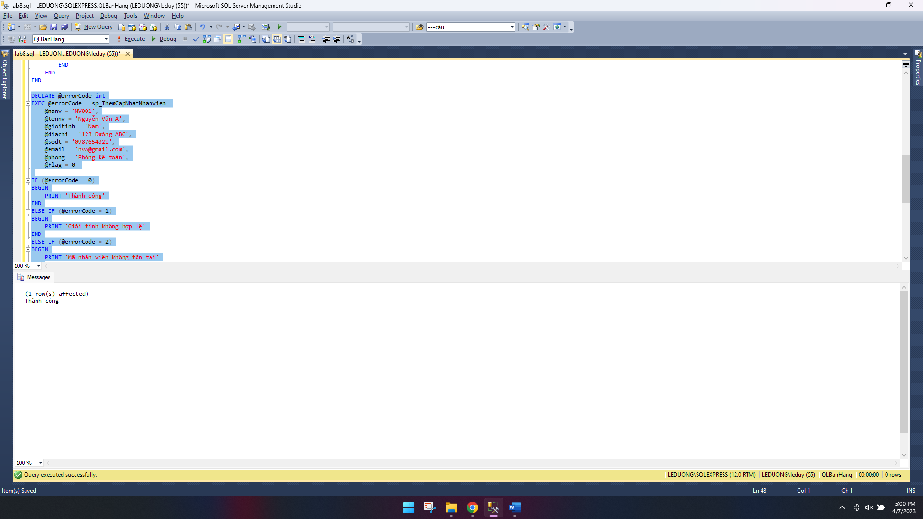

2. Viết thủ tục thêm mới sản phẩm với các tham biến masp, tenhang, tensp, soluong, mausac, giaban, donvitinh, mota và 1 biến Flag. Nếu Flag=0 thì thêm mới sản phẩm. Hãy kiểm tra:

-Nếu tenhang không có trong bảng hangsx thì trả về mã lỗi 1.

-Nếu soluong <0 thì trả về mã lỗi 2

-Ngược lại trả về mã lỗi 0

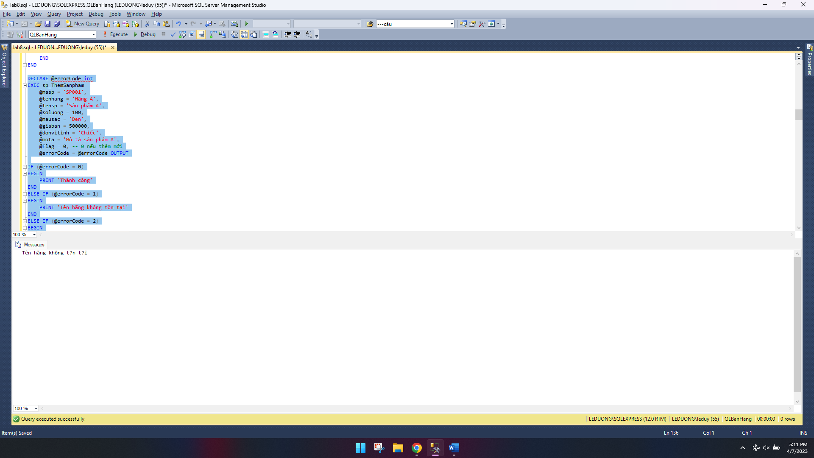

3. Viết thủ tục xóa dữ liệu bảng nhanvien với tham biến là manv. Nếu manv chưa có thì trả về 1, ngược lại xóa nhanvien với nhanvien bị xóa là manv và trả về 0. Lưu ý: xóa nhanvien thì phải xóa các bảng Nhap, Xuat mà nhân viên này tham gia.

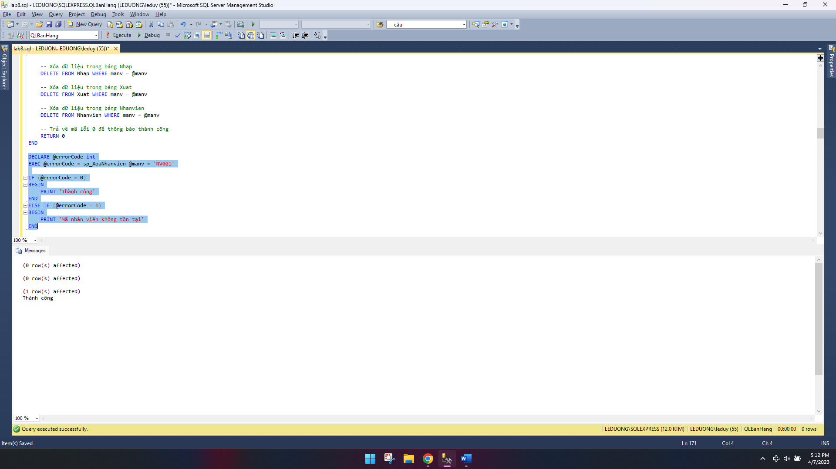

4. Viết thủ tục xóa dữ liệu bảng sanpham với tham biến là masp. Nếu masp chưa có thì trả về 1, ngược lại xóa sanpham với sanpham bị xóa masp là masp và trả về 0.( Lưu ý : xóa sanpham thì phải xóa các bảng Nhap, Xuat mà sanpham này cung ứng)

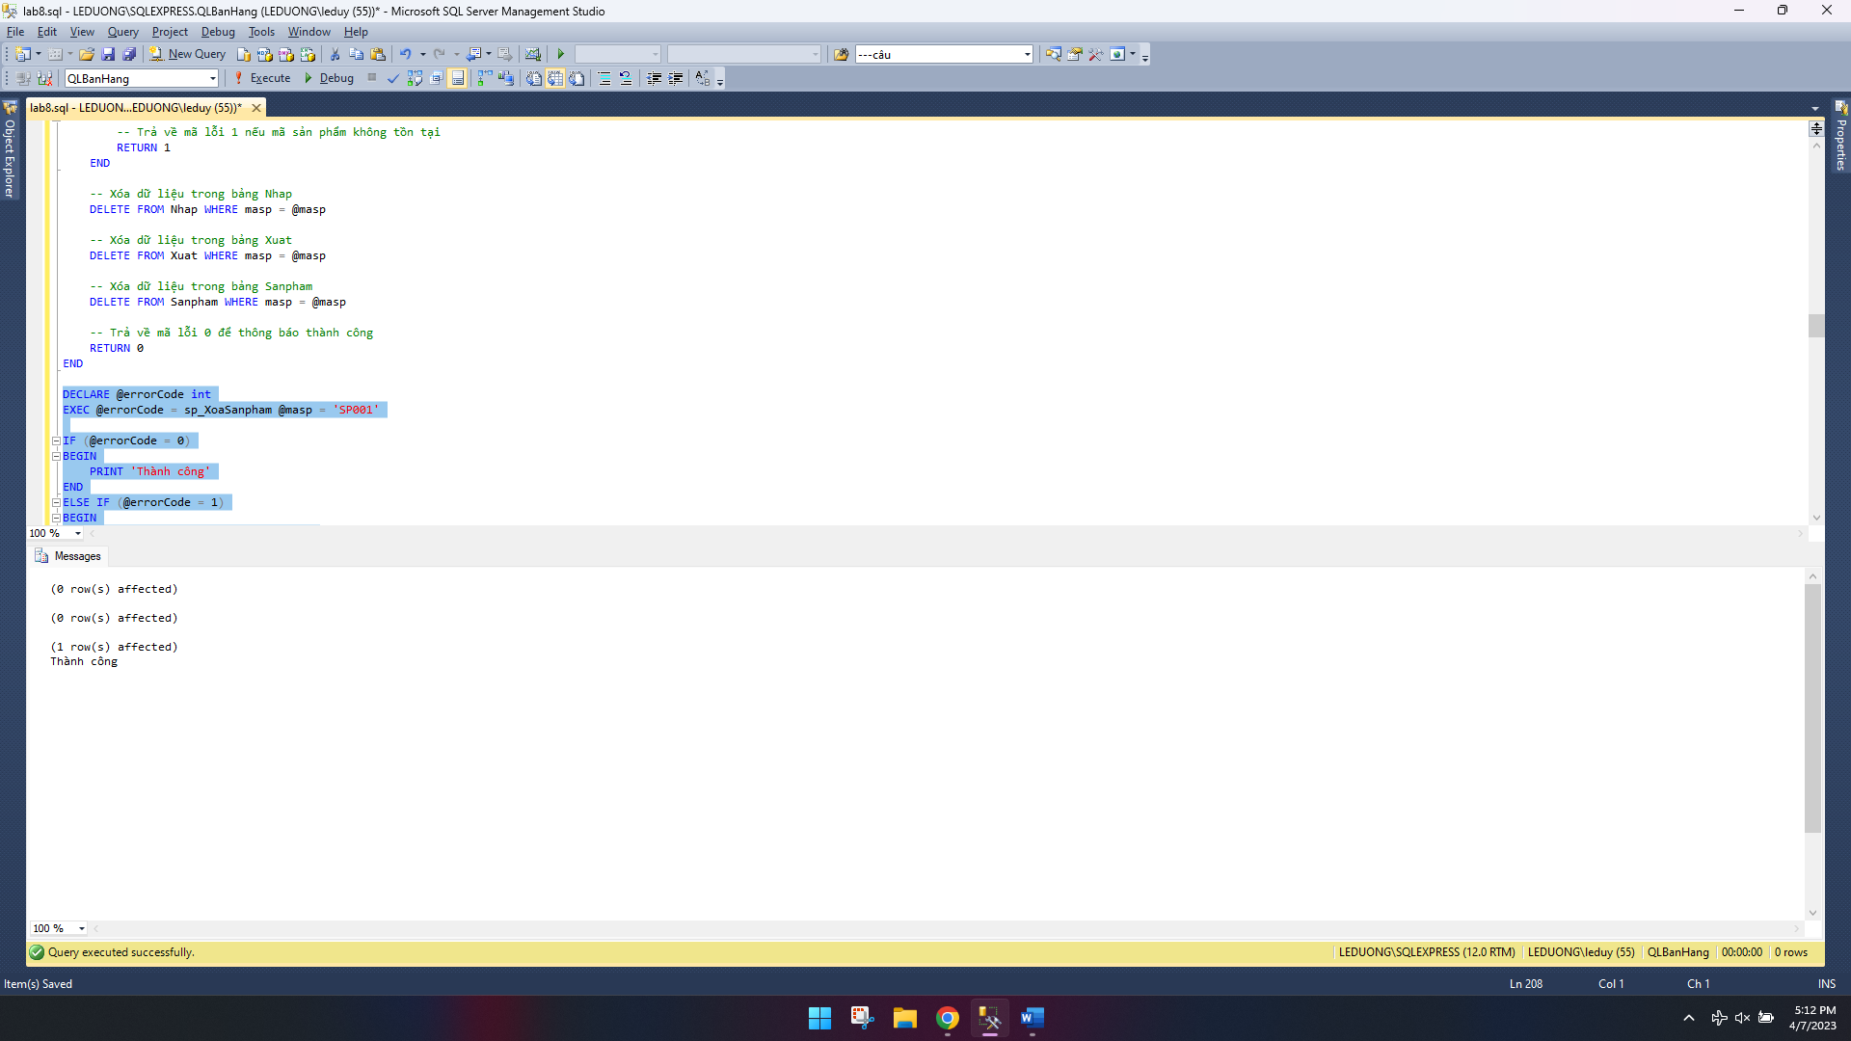

5. Tạo thủ tục nhập liệu cho bảng Hangsx, với các tham biến truyền vào mahangsx, tenhang, diachi, sodt, email. Hãy kiểm tra xem tenhang đã tồn tại trước đó hay chưa, nếu rồi trả về mã lỗi 1? Nếu có rồi thì không cho nhập và trả về mã lỗi 0.

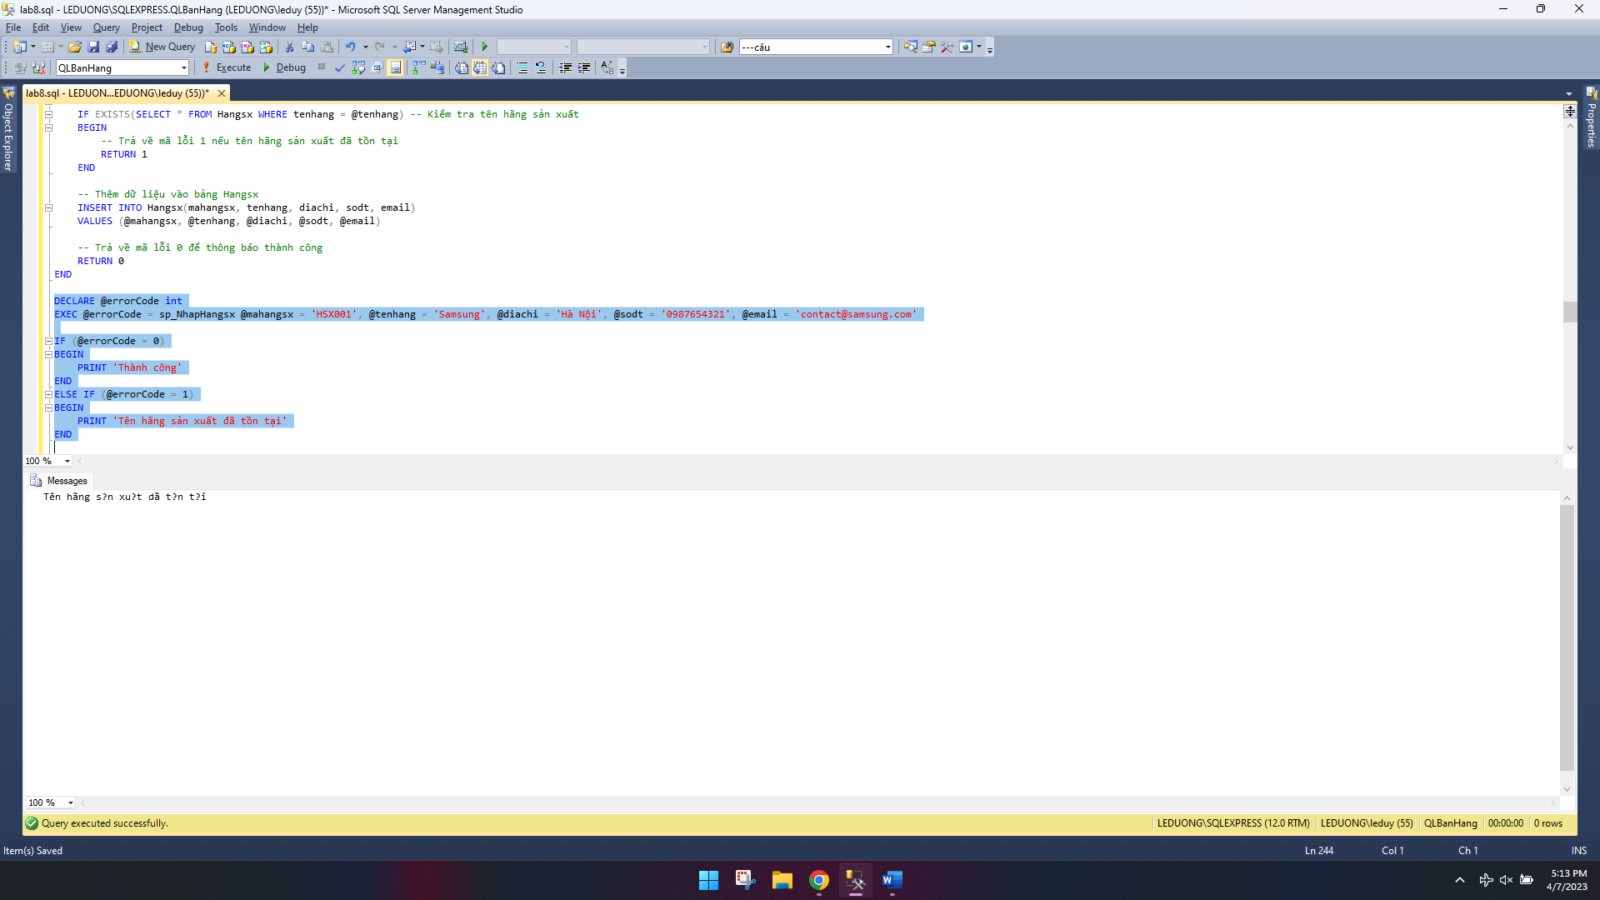

6. Viết thủ tục nhập dữ liệu cho bảng Nhap với các tham biến sohdn, masp, manv, ngaynhap, soluongN, dongiaN. Kiểm tra xem masp có tồn tại trong bảng Sanpham hay không, nếu không trả về 1? manv có tồn tại trong bảng nhanvien hay không nếu không trả về 2? ngược lại thì hãy kiểm tra: Nếu sohdn đã tồn tại thì cập nhật bảng Nhap theo sodhn, ngược lại thêm mới bảng Nhap và trả về mã lỗi 0

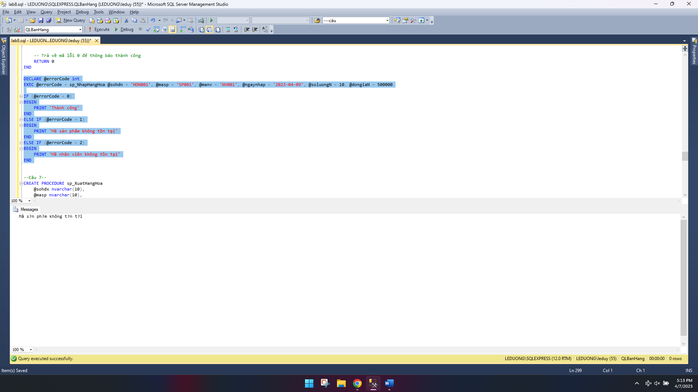

7. Viết thủ tục nhập dữ liệu cho bảng xuat với các tham biến sohdx, masp, manv, ngayxuat, soluongX. kiểm tra xem masp có tồn tại trong bảng Sanpham hay không nếu không trả về 1? manv có tồn tại trong bảng nhanvien hay không nếu không trả về 2? soluongX <= Soluong nếu không trả về 3 ? ngược lại thì hãy kiểm tra : Nếu sohdx đã tồn tại thì cập nhật bảng Xuat theo sohdx , ngược lại thêm mới bảng Xuat và trả về mã lỗi 0

